教科版八年级物理《12.2机械能的转化》教学设计（方案二）
一.教学目标
1.知识与技能
1) 知道机械能包括动能和势能。
2) 能正确理解有关动能和势能之间相互转化的简单现象。
2.过程与方法
通过观察和实验，培养学生观察能力和分析归纳能力。
3.情感态度和价值观
1)关心机械能与人们生活的联系，有将机械能应用于生活的意识。
2)培养学生具有爱国意识。
二、学习者的分析
学生来自于城镇，有丰富的知识背景，接触许多包含着丰富物理知识的简单或复杂的事物，为这节特殊的教学过程奠定基础。
三、教具与学具
学生用实验器材：学生4人一组、滚摆、铁锁、细绳. 铁架台
老师演示用实验器材：溜溜球. 铁架台. 钢球. 细线.带弹簧的斜面
电化教具：多媒体课件
四.教学课时：1课时
五.教学过程：
引入新课:
一.我们在初二的时候就已经学习过关于能量的转化，请回答，电灯工作的时候，能量是怎么转化的？风力发电机工作的时候，能量是怎么转化的？水利发动机工作的时候，能量是怎么转化的？电动机工作的时候，能量是怎么转化的？
学生讨论回答
二.情景:老师操作溜溜球,吸引学生注意力,并切入主题
(教师先通过提出一个关于能量转化的问题,引起学生思考,并由所设计的情景，将学生引入学习)
动手动脑搞探究:
一.老师提问:为什么溜溜球在松手后能够不停的上下运动呢?这需要学生自己探究: 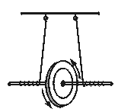
实验1：滚摆实验。
出示滚摆，并简单介绍滚摆的构造及实验的做法。事先应在摆轮的侧面某处涂上鲜明的颜色标志，告诉学生观察颜色标志，可以判断摆轮转动的快慢。
二.学生实验
老师展示课件引导学生复述并分析实验中观察到的现象。开始释放摆轮时，摆轮在最高点静止，此时摆轮只有重力势能，没有动能。摆轮下降时其高度降低，重力势能减少；摆轮旋转着下降；而且越转越快，其动能越来越大。摆轮到最低点时，转动最快，动能最大；其高度最低，重力势能最小。在摆轮下降的过程中，其重力势能逐渐转化为动能。
仿照摆轮下降过程的分析，得出摆轮上升过程中，摆轮的动能逐渐转化为重力势能。
加强巩固
一.老师用课件展示实验2：单摆实验。
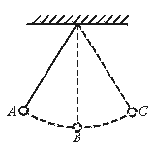
综述实验1、2，说明动能和重力势能是可以相互转化的。
二.老师用课件展示实验3：弹性势能和动能的相互转化。
得出：动能和弹性势能也是可以相互转化的。
自然界中动能和势能相互转化的事例很多。首先分析课本图15.5—2,加深学生对动能,势能转化的认识,再请学生列举生活中动,势能转化的实例,老师和学生共同分析. [来源:学*科*网Z*X*X*K]
概括结论
一.学生总结,老师补充,得出结论:
动能和势能可以相互转化
二.引出机械能的定义:
动能和势能之和
拓展知识[来源:学科网ZXXK]
- 学生分组做教材中的“想想做做”,请学生分析现象产生的原因,分析这其中是否有其他能量的转化
- 假设没有阻力,会怎么样呢?引出机械能守恒规律
三.再次分析溜溜球在运动过程中的机械能的变化情况

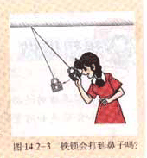
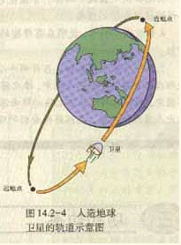

温故而知新
课件展示:人造卫星
学生阅读科学世界,并思考课后练习
反馈检测
教师出示题目,适时点评
利用身边的物体设计一个小实验,亲手做做,用来表现物体动能,势能的转化
(学生各抒己见,再次调动起学生的学习热情)
小 结：
请同学们总结一下，本节课你学到了哪些知识，有哪些收获？
布置作业:
课本“动手动脑学物理”
板书设计：
二.机械能的转化[来源:学#科#网]
动能

机械能[来源:学#科#网]
势能

自我点评：课程标准隐含着教师不是教科书的执行者而是教学方案的开发者，即教师“用教科书教，而不是教教科书”，本教学设计以学生为主体,教师旨在引导学生发现问题,解决问题,着眼于教材又联系生活,充分调动起学生的学习兴趣,让学生自主地去学习.本教学设计纯属个人一种尝试，望各位前辈、老师给予宝贵意见。

